panneausncf
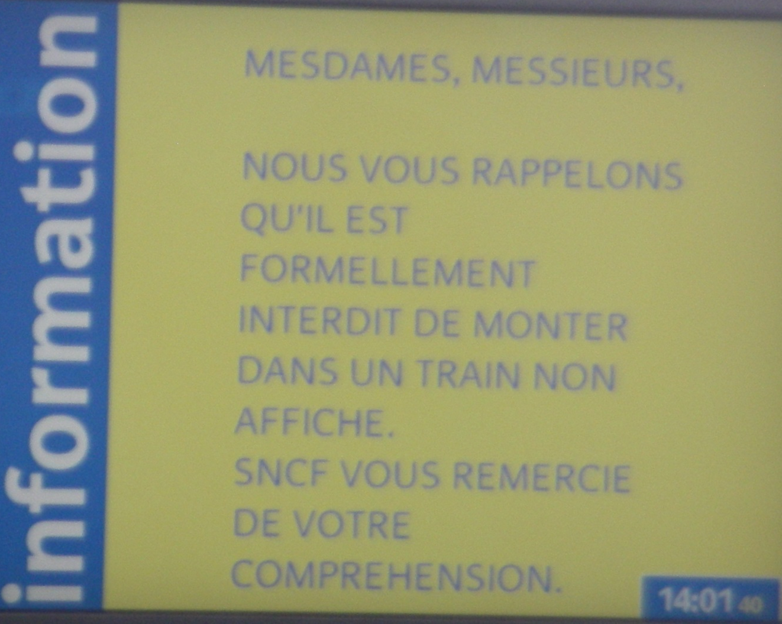
Översätt denna text från en fransk tågstation
 | böj verbet rappeler i presens |  |  | böj verbet remercier i presens
je |  |  | je
tu |  |  | tu
il |  |  | il
elle |  |  | elle
on |  |  | on
nous |  |  | nous
vous |  |  | vous
ils |  |  | ils

Les adjectifs et les adverbes; skriv i rätt form av adjektivet/adverbet:

 | formel | formels | formelle | formellement
tu es.....................................................?
c’est..............................................interdit
c’est une règle..........................................
elle est......................................................
les témoins sont...........................................................
le témoin a.............................................identifié l’agresseur
la loi est.....................................................................
je suis..............................................contre la peine de mort
voilà une lettre........................................................
voilà une drogue.................................................interdite

Lisez et traduisez ces phrases: försök också förstå den grammatiska strukturen

je t’aime
j’aime Marie
je vous adore
il adore mes chats
il les adore
il m’aime
on s’aime
nous vous détestons
vous nous comprenez
le prof les entend
jag påminner dig
påminner du mig?
han tackar mig
vi tackar er
jag tackar dig
vi påminner er
jag kommer ihåg (jag påminner mig)
de tackar er
la SNCF påminner oss
jag påminner dem
jag påminner henne
jag påminner dig att du har läxor
läraren påminner oss att vi har läxor
vi påminner er att det är viktigt att göra sina läxor
det är omöjligt att arbeta idag
det är synd att sova på lovet
det är synd att du arbetar idag
det är viktigt att du lyssnar på dina lärare
det är viktigt att lyssna på sina föräldrar
det är roligt att gå på ett tåg
jag tackar dig för din förståelse
fru
mina damer
herre
mina herrar
förbjuda
förbjudet
ett förbud
vi påminner er om det formella förbudet att röka
det är formellt förbjudet att röka
det är formellt förbjudet att gå av tåget
på(i) ett inte städat tåg (nettoyer=städa)
på ett inte stannat tåg (arrêter)
kommer du ihåg vårt första möte?
han kommer inte ihåg någonting
kommer ni ihåg vår fransklärare?
Que veut dire SNCF?
Quelle heure est-il?

